Лабораторна робота 3
Користувачі та ролі
Завдання роботи
Завдання роботи виконую на 72%
Згідно завданню курсової роботи Ви маєте розробити комплексне рішення, яке включає СКБД. При цьому важливим є забезпечення безпеки реалізованої системи. Вважаємо, що система буде реалізована у вигляді веб-додатку, де сервер додатку реалізовує максимум бізнес-логіки, а СКБД забезпечує збереження даних та надає засоби для аудиту дій, що виконувались (наступна лабораторна). Виходячи із такого підходу рішення має використовувати принаймні 2-х користувачів: адміністратора БД, який може керувати структурою БД (далі АДМІНІСТРАТОР) та користувача, що буде використовуватись додатком для збереження даних (КОРИСТУВАЧ).
Розробіть інструкцію, що описує які дії необхідно виконати для розв’язання задач курсової роботи. Включіть в інструкцію всі необхідні сценарії та команди. Проілюструйте дії скріншотами СКБД для виконання роботи

Хід роботи
64%
1. Встановіть СКБД згідно варіанту (варіант є у журналі, при не співпадінні варіанта робота не буде зарахована)
Для подальшого виконання робіт по варіантах, мною була розгорнута база данних Oracle Express 21c на віртуальній машині з Oracle Linux:
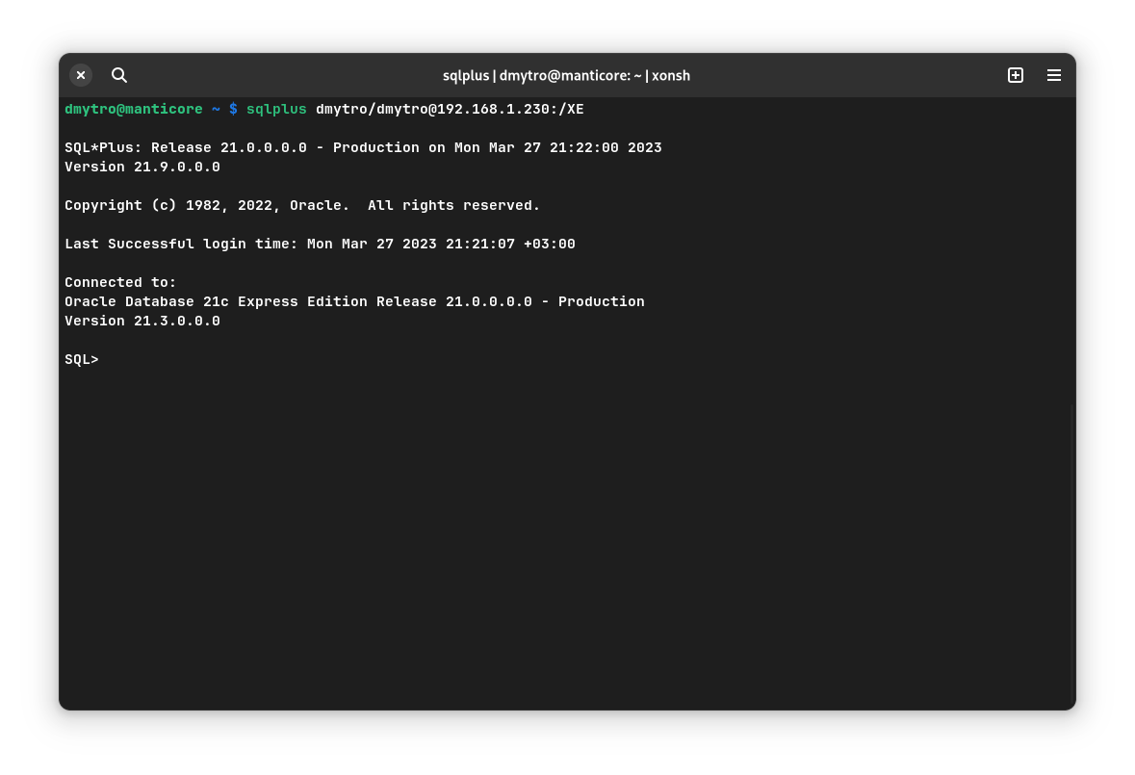
2. Створіть користувача СКБД, що буде виконувати функції АДМІНІСТРАТОРА.
Для того, щоб користувач Oracle Database став адміністратором, треба йому дати право dba. Зробити це можна наступним чином:
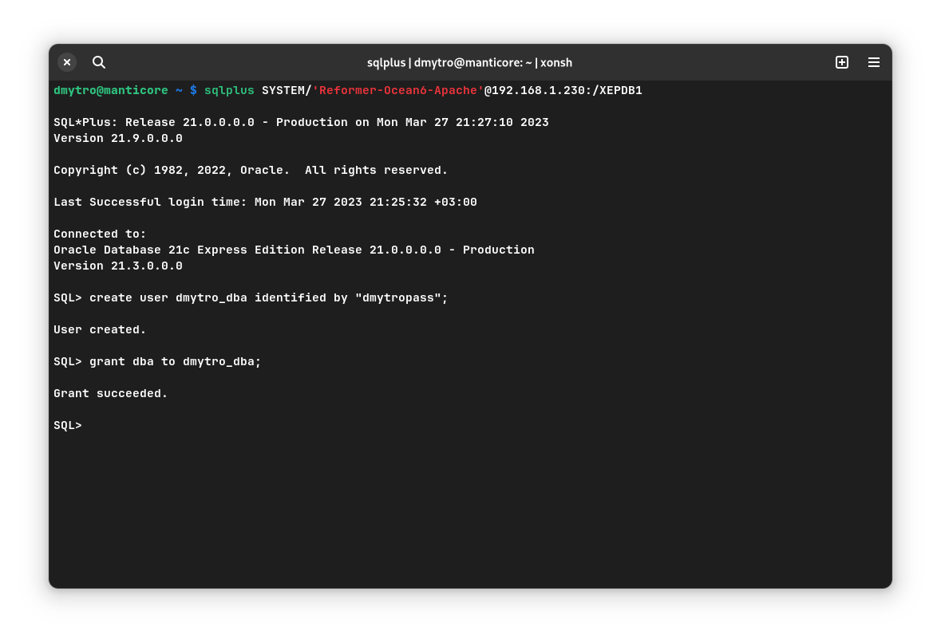
3. Розробіть сценарій створення таблиць згідно до вашого варіанту.
ERD відповідно до теми курсової:
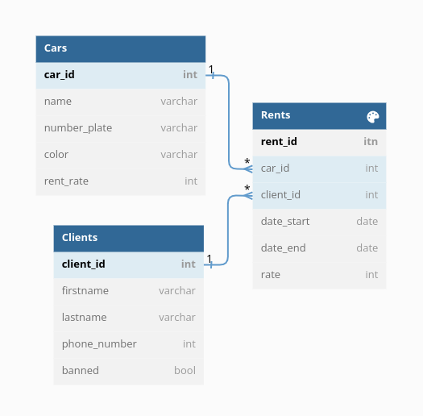
Сценарій створення таблиць:
CREATE TABLE "Clients" (
"client_id" int PRIMARY KEY,
"firstname" varchar(255),
"lastname" varchar(255),
"phone_number" int,
"banned" int
);
CREATE TABLE "Cars" (
"car_id" int PRIMARY KEY,
"name" varchar(255),
"number_plate" varchar(255),
"color" varchar(255),
"rent_rate" int
);
CREATE TABLE "Rents" (
"rent_id" int PRIMARY KEY,
"car_id" int,
"client_id" int,
"date_start" date,
"date_end" date,
"rate" int
);
ALTER TABLE "Rents" ADD FOREIGN KEY ("car_id") REFERENCES "Cars" ("car_id");
ALTER TABLE "Rents" ADD FOREIGN KEY ("client_id") REFERENCES "Clients" ("client_id");

4. Створить користувача СКБД, що буде використовуватись додатком (КОРИСУВАЧА)
5. Наїдайте мінімально-необхідну кількість прав для КОРИСУВАЧА.
Для того, щоб створити користувача й надати йому мінімальні права знадобиться такий набір команд:
create user DMYTRO identified by "dmytro";
grant connect to DMYTRO;
grant create any table, alter any table, drop any table to DMYTRO;
grant insert any table, update any table, delete any table to DMYTRO;
Виконуємо все від імені DBA якого створили на початку.

6. Перевірте, чи достатньо прав, додавши від імені КОРИСУВАЧА кілька рядків в кожну із
таблиць. Перевірте, чи можна виконувати зміни та видалення даних у таблицях, що
передбачають такі операції із боку КОРИСУВАЧА.
Створення кількох записів у базі данних:
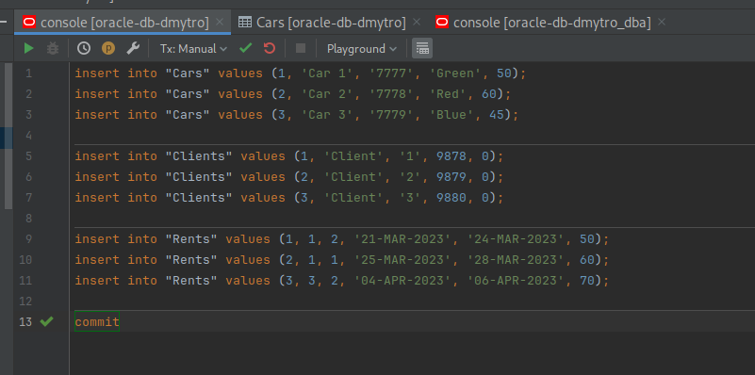
Перевірка наявності даних:
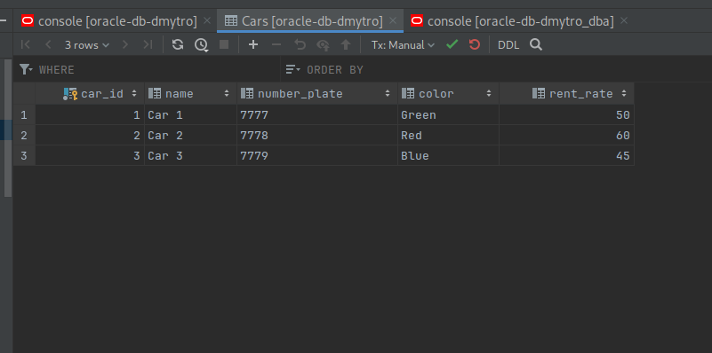
72%
7. Вважаємо, що СКБД розташовано на окремому сервері. Відомо адресу де встановлено
сервер веб додатку. Які дії необхідно зробити, щоб мінімізувати можливість атак через
мережу на сервер СКБД ( обмежити порти, обмежити адреси для доступу користувачів)
Накращим варіантом було б організувати окрему мережу для спілкування клієнту з сервером БД. Для цього гарно б підійшли такі тенології як VLAN або VPN. Сервер БД варто було б налаштувати на роботу на внутрішній IP адресі яка виділена в приватній мережі, що сполучає його з клієнтом. Таким чином у зловмисника немає шансів дізнатися навіть про існування БД на сервері. Для адміністрування можна передбачити можливість підключення власного робочого хосту до мережі VLAN або VPN.

8. Як лімітувати кількість ресурсів, що може використовуватись СКБД ( принаймні кількість
з’єднань).
Лімітувати кількість з’єднань можна за допомогою параметру PROCESSES, він визначає максимальну кількість процесів користувача операційної системи, які можуть одночасно підключатися до Oracle. Його значення має враховувати всі фонові процеси, такі як блокування, процеси черги завдань і процеси паралельного виконання.

